Collecte de jouets au lycée E GAND
au profit des enfants des restos du cœur

La « précarité » est le thème du projet retenu par la classe de TSPVL pour cette année scolaire. Au programme, de nombreuses actions dont le souhait d’organiser une collecte de jouets pour une association caritative.
Ce sont les élèves de 2SPVL qui ont eu le plaisir de mener à bien cette action.
La féerie de Noel étant dans l’esprit de chacun d’entre eux, les élèves avaient pour objectif de collecter un maximum de jouets afin de faire la joie de tous les enfants, même les plus démunis.
Une campagne d’affichage ainsi que des messages mobilisateurs auprès de l’ensemble du personnel, des élèves du lycée et de leur famille, ont permis de collecter des centaines de jouets. Un stand a été installé par les élèves pour la collecte de jouets du 6 et 7 décembre 2016.
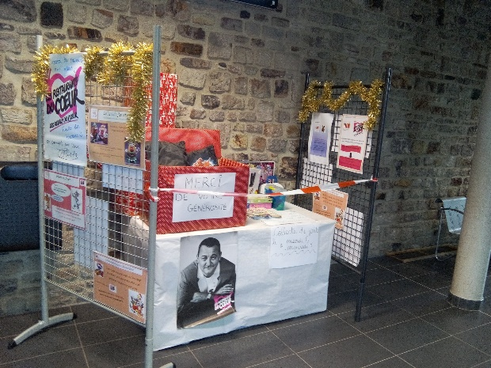
UNE VRAIE REUSSITE !
Les jouets collectés ont été remis à Monsieur RENAUX, responsable départemental des Restaurants du cœur de la Somme, en présence de Monsieur Caudron, trésorier, de la proviseure adjointe du lycée professionnel Edouard Gand et de l’ensemble des élèves de 2SPVL, le mercredi 14 décembre 2016.
Cette action a nécessité un déploiement d’énergie de la part des élèves. Cependant, ils sont ravis du résultat de leur action et ils sont certains que la générosité de l’ensemble de la communauté du lycée apportera des sourires !
